SCENARIUSZ ZAJĘCIA - dla dzieci 5 – letnich

inspirowany filmem „Siedmiu krasnoludków ratuje Śpiącą Królewnę” – dystrybutor „Kino Świat”

Temat: „Krasnoludki są na świecie”
Cele ogólne:
- zachęcenie do wypowiadania się na temat filmu „7 krasnoludków ratuje Śpiącą Królewnę”
- rozwijanie umiejętności swobodnego i śmiałego wypowiadania się w różnych sytuacjach
- rozbudzanie zainteresowań czytelniczych
- poznawanie liczebników porządkowych i praktyczne posługiwanie się liczbą porządkową
- kształtowanie umiejętności współdziałania w zespole
- wyrabianie orientacji w przestrzeni

Cele operacyjne:
Dziecko:
- aktywnie uczestniczy w rozmowie
- uważnie słucha utworów o krasnoludkach
- wie, że krasnoludki są postaciami z bajek
- opisuje wygląd i charakterystyczne cechy krasnoludka
- ilustruje ruchem treść piosenki
- odgaduje zagadki ruchowe
- bawi się przy muzyce
- jest spostrzegawcze
- posługuje się liczebnikami głównymi i porządkowymi
- rozróżnia pojęcia odnoszące się do położenia przedmiotów w przestrzeni
- uzupełnia rysunek o części brakujące
- rysuje linie w labiryncie
- przestrzega ustalonych reguł zabawy
- zgodnie współpracuje w zespole

Grupa wiekowa: dzieci 5 – letnie
Liczba dzieci: dowolna

Formy pracy: grupowa i indywidualna

Środki dydaktyczne: ilustracje przedstawiające różne krasnoludki, książka „O krasnoludkach i sierotce Marysi” M. Konopnicka (wyd. Zielona Sowa, Warszawa 2008), wiersz „Hania i krasnoludek”
W. Grodzieńska (w: „Szedł czarodziej” W. Kot, KAW Rzeszów 1986), odtwarzacz i płyty CD
z piosenkami „My jesteśmy krasnoludki” (w: „Polskie Radio Dzieciom” Various Artists 2009) oraz „Pociąg krasnoludków” (w: „Piosenki dla najmłodszych” wyd. Folk 2000), sylwetki 7 krasnoludków
w ubrankach różniących się wzorami, w kopertach dla każdego dziecka (zadanie graficzne „Dokończ rysować krasnoludka”, labirynt graficzny, obrazek z części), koperty ze wskazówkami i zadaniami dla dzieci, maskotka: krasnoludek.

PRZEBIEG:
- Nawiązanie do filmu „Siedmiu krasnoludków ratuje Śpiącą Królewnę”:
  - swobodne wypowiedzi dzieci na temat głównych bohaterów filmu
  - przypomnienie imion filmowych krasnoludków
- Bobo, Szamek, Smętek, Śmieszek, Chwatek, Chyży, Krzepek

- „Czy na świecie są krasnoludki?” – dzielenie się wiadomościami:
- określanie, kim są krasnoludki
- wyszukiwanie innych nazw określających krasnoludki
- krasnale, skrzaty, duszki, elfy, karzełki
- swobodne wypowiedzi dzieci na temat znanych krasnoludków

- Słuchanie fragmentu baśni M. Konopnickiej „O krasnoludkach i sierotce Marysi”:
- zwrócenie uwagi na wygląd krasnoludków, miejsca, w których można je zobaczyć, ulubione zajęcia, pożywienie

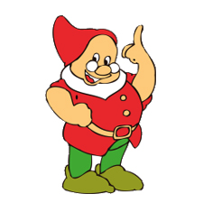
Czy to bajka, czy nie bajka,
Myślcie sobie, jak tam chcecie.
A ja przecież wam powiadam:
Krasnoludki są na świecie.
Naród wielce osobliwy.
Drobny - niby ziarnka w bani:
Jeśli które z was nie wierzy,
Niech zapyta starej niani.
W górach, w jamach, pod kamykiem,
Na zapiecku czy w komorze
Siedzą sobie Krasnoludki
W byle jakiej mysiej norze.
Pod kominem czy pod progiem -
Wszędzie ich napotkać można:
Czasem który za kucharkę
Poobraca pieczeń z rożna...
Czasem skwarków porwie z rynki
Albo liźnie cukru nieco
I pozbiera okruszynki,
Co ze stołu w obiad zlecą.
Czasem w stajni z bicza trzaśnie,
Koniom spląta długie grzywy,
Czasem dzieciom prawi baśnie...
Istne cuda! Istne dziwy!
Gdzie chce - wejdzie, co chce - zrobi,
Jak cień chyżo, jak cień cicho,
Nie odżegnać się od niego,
Takie sprytne małe licho!
Zresztą myślcie, jako chcecie,
Czy kto chwali, czy kto gani,
Krasnoludki są na świecie!
Spytajcie się tylko niani.

- Oglądanie ilustracji przedstawiających różne krasnoludki:
  - opisywanie wyglądu krasnoludków
  - zwrócenie uwagi na charakterystyczne cechy wyglądu krasnoludka
- niewielki wzrost, długa, gęsta broda, czerwona szpiczasta czapeczka (od jej koloru pochodzi polska nazwa krasnoludka), kolorowy kubraczek, krótkie nóżki
- rozpoznawanie znanych dzieciom krasnoludków wśród innych
- krasnal Hałabała, Smerfy, Koszałek Opałek, siedmiu krasnoludków
- przypomnienie imion siedmiu krasnoludków z bajki „Królewna Śnieżka i siedmiu krasnoludków”
- Wesołek, Gapcio, Mędrek, Apsik, Śpioszek, Nieśmiałek, Gburek
- określanie ich cech charakterystycznych, np. Wesołek – jest wesoły, Śpioszek – lubi spać…

- „Dokończ rysować krasnoludka” – ćwiczenie graficzne:
- dorysowywanie kredkami ołówkowymi brakujących elementów obrazka
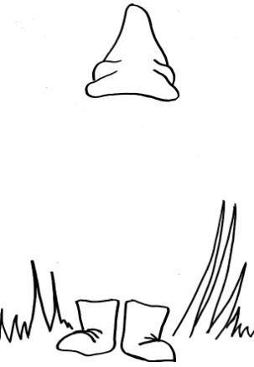
- kolorowanie obrazka
- przyklejenie podpisu: krasnoludek

- Zabawa ruchowo-naśladowcza inspirowana słowami piosenki „My jesteśmy krasnoludki”:
- obrazowanie ruchem treści piosenki
My jesteśmy krasnoludki, (wskazywanie na siebie palcem)
Hopsa sa, hopsa sa, (podskoki)
Pod grzybkami nasze budki (kucanie i pokazywanie dłonią małych grzybków))
Hopsa sa, hopsa sa, (podskoki)
Jemy mrówki, żabie łapki, (dotykanie naprzemienne dłońmi ust)
Oj tak ,tak, oj tak, tak, (potakiwanie głową)
A na głowach krasne czapki, (unoszenie złączonych wysoko dłoni)
To nasz znak, to nasz znak. (wskazywanie na siebie palcem)
Gdy ktoś zbłądzi, to trąbimy, (odgarnianie „trawy” obiema rękami)
Tru- tu- tu, tru- tu -tu, (naśladowanie gry na trąbce)
Gdy ktoś senny, to uśpimy, (dłoń przy ustach – „ziewanie”)
Lu lu lu, Lu lu lu, (kołysanie łączonych dłoni)
Gdy ktoś skrzywdzi krasnoludka, (grożenie palcem)
O jojoj, o jojoj
To zapłacze niezabudka,(pokazywanie palcem płynących po policzkach łez)
Uuu, uuu. (pocieranie piąstkami oczu)
- „Gdzie mieszkają krasnoludki?” – labirynt graficzny:
- swobodne wypowiedzi dzieci na temat domków krasnoludków
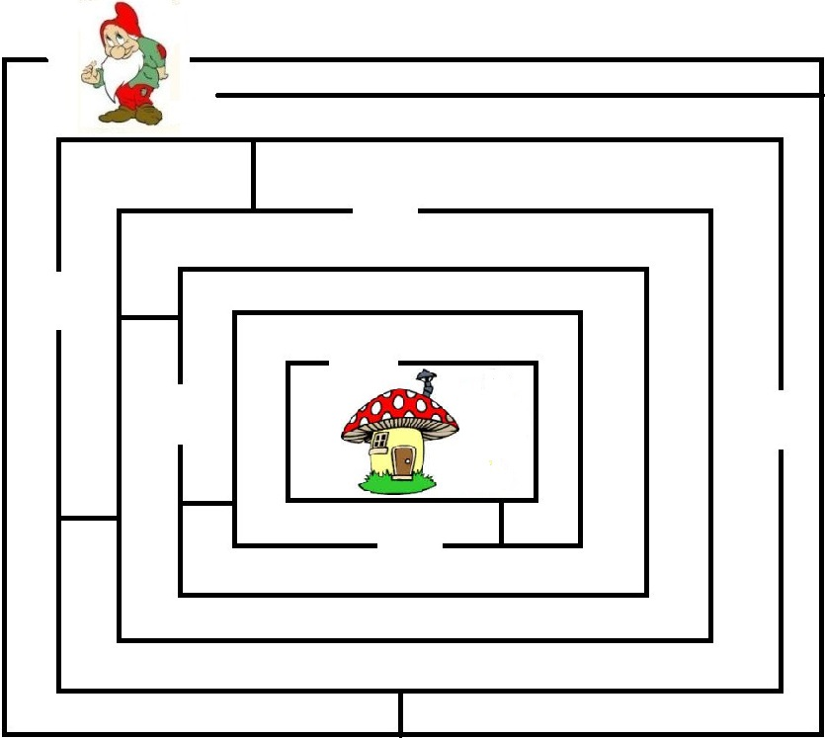
- rysowanie drogi krasnoludka do jego domku

- „Czym zajmują się krasnoludki?” – zabawa ruchowa:
- swobodne wypowiedzi dzieci na temat zajęć krasnoludków
- określanie cech charakteru krasnoludków: pracowite, uczynne, gościnne, wesołe, dobre, opiekuńcze…
- naśladowanie pracy krasnoludków: zamiatanie, mieszanie w garnku…
- odgadywanie, co robią krasnoludki (pantomima w wykonaniu dzieci)

- „Krasnoludek” – ćwiczenie spostrzegawczości:
- składanie obrazka z części
- naklejenie obrazka na kartkę
- kolorowanie

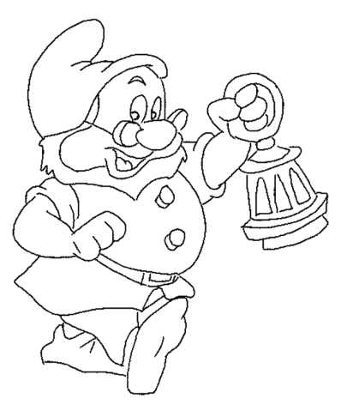

- Zabawa ruchowa inspirowana słowami piosenki „Pociąg krasnoludków”:
- dzieci ustawiają się jedno za drugim tworząc pociągi i maszerują w różnych kierunkach w tempie zgodnym z muzyką
- podczas kolejnych zwrotek piosenki stopniowo zwiększają tempo poruszania się
- po ostatniej zwrotce pociągi ostrożnie przewracają się

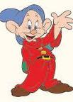
Ze stacyjki Siedmiu Smutków
rusza pociąg krasnoludków.
Maszynista z kozią bródką
zagwizdał cichutko.
Wyruszają na wycieczkę,
zaczynają w drodze sprzeczkę -
czy ma pociąg jechać z planem,
czy może w nieznane?

Jeden prosi do Warszawy,
drugi woła: Huta Nowa!
Trzeci chce wziąć kurs na Sopot,
to ci mieli kłopot.
Dwóch w pociągu łowi ryby,
ten na niby zbiera grzyby.
Gdy się jeden z drugim kłócił
pociąg się wywrócił.

- „Wesołe krasnoludki” – zabawa matematyczna:
- oglądanie sylwet i porównywanie wyglądu krasnoludków
- liczenie postaci – posługiwanie się liczebnikami głównymi
- ustalanie kolejności krasnoludków z zastosowaniem liczebników porządkowych:
- pierwszy krasnoludek ma ubranko w gwiazdki, drugi …
- określanie miejsca w szeregu, np.:
- jakie ubranko ma szósty krasnoludek?
- na którym miejscu stoi krasnoludek w ubranku w kółka?
- jakie ubranko ma krasnoludek stojący na piątym miejscu?
- jakie ubranko ma krasnoludek stojący między krasnoludkiem w ubranku w gwiazdki i krasnoludkiem w ubranku w trójkąty?
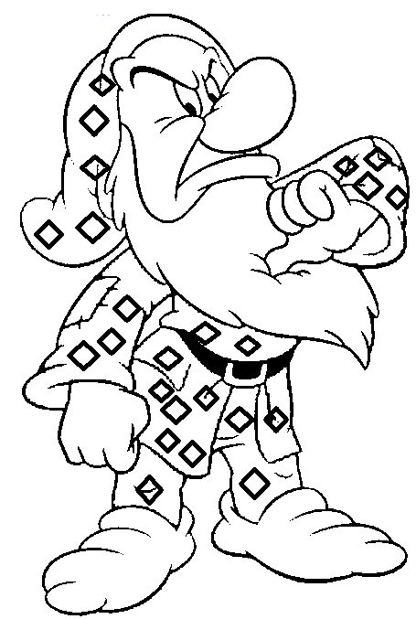
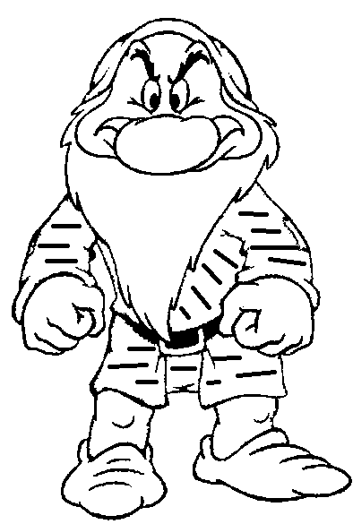
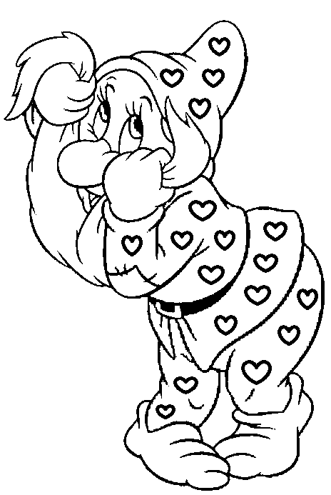
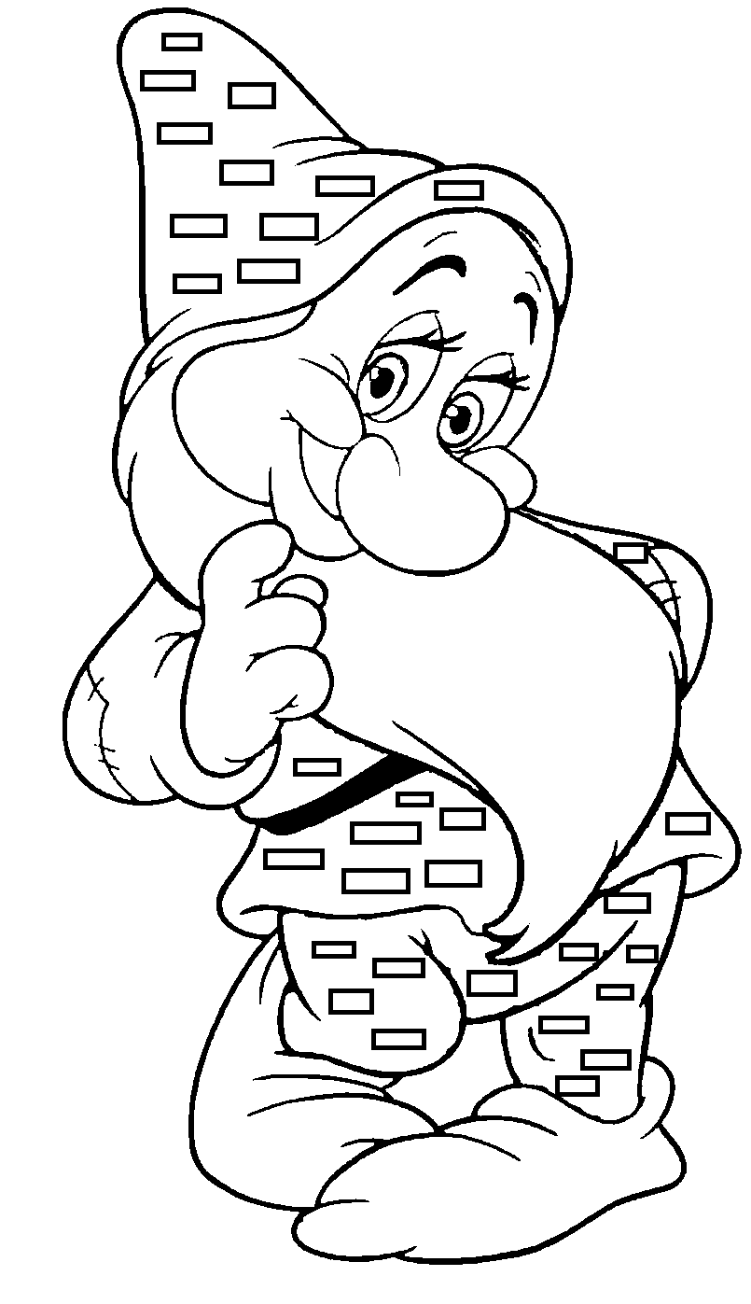
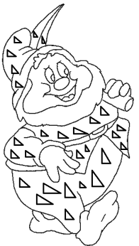
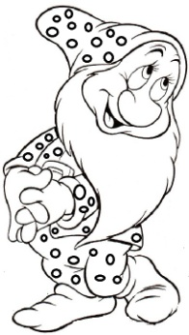
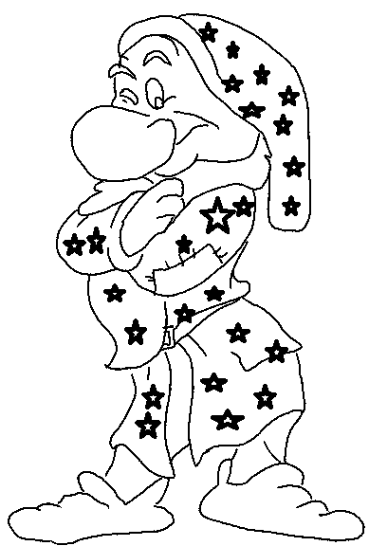

- Słuchanie fragmentu wiersza W. Grodzieńskiej „Hania i krasnoludek”:
- dzielenie się spostrzeżeniami na temat różnych kryjówek krasnoludka
- zachęcenie do wspólnych poszukiwań krasnoludka w ogrodzie

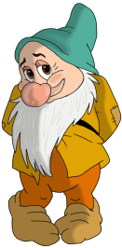
Przez dzień cały Hania
Szuka krasnoludka.
Może jest w łopianach?
Może w niezabudkach?
Mignął jej przed chwilką
Wśród trawy na łąkach,
Lecz to była tylko
Czerwona biedronka.
Mignął dalej jeszcze
Pod krzaczkiem stokroci:
Tu się zaniebieszczył,
Tam znów się zazłocił.
Lecz nim go dogoni -
Już go nigdzie nie ma,
Jak gdyby się pod nim
Rozstąpiła ziemia.

- Krasnoludki drogi,
Nie kryj się przede mną,
Już mnie bolą nogi,
Już na świecie ciemno.

Bardzo proszę o to,
Chodź do mego domu,
mama ma robotę,
mógłbyś mamie pomóc […]
- „Gdzie jesteś krasnoludku?” – zabawa tropiąca z elementem ćwiczeń logopedycznych:
- naśladowanie odgłosów:
- wołanie krasnoludka: hop – hop, hej - hej, halo- halo
- zaproszenie dzieci do wspólnej zabawy
- szukanie krasnoludka wg wskazówek ukrytych w kolejnych kopertach:
- np. szukajcie w pobliżu kasztanowca; … za klonem; …obok dębu; …
- odczytanie zadań przez nauczyciela i wykonywanie przez dzieci kolejnych zadań:
- np. zbierzcie po 7 listków z różnych gatunków drzew; … 3 szyszki; 4 żołędzie; … 5 kasztanów; …
- wykonanie ostatniego zadania i odszukanie krasnoludka
- zaproszenie krasnoludka do przedszkola
- ustalenie miejsca dla krasnoludka

Opracowała:
mgr Wiesława Twardowska

SCENARIUSZ ZAJĘCIA – kl. 0

inspirowany filmem „Siedmiu krasnoludków ratuje Śpiącą Królewnę” – dystrybutor „Kino Świat”

Temat: „Sznurowadła”
Cele ogólne:
- zachęcenie do wypowiadania się na temat filmu
- wdrażanie do rozumienia konieczności wiązania butów
- nabywanie umiejętności wiązania sznurowadeł
- rozwijanie koncentracji uwagi oraz koordynacji wzrokowo-ruchowej
- wdrażanie do samodzielności
- kształtowanie umiejętności sprawnego posługiwania się pojęciami dotyczącymi cech wielkościowych przedmiotów
- doskonalenie umiejętności w posługiwaniu się „wspólną” miarą
Cele operacyjne:
Dziecko:
- swobodnie wypowiada się na temat filmu
- wie, dlaczego należy wiązać buty
- aktywnie uczestniczy w zabawie w formie dramy
- rozwija wyobraźnię i inwencję twórczą
- sprawnie posługuje się pojęciami dotyczącymi długości, szerokości i grubości
- posługuje się „wspólną” miarą
- doskonali koordynację wzrokowo-ruchową
- nazywa, porównuje i zna zastosowanie różnych rodzajów butów
- samodzielnie wiąże sznurowadła na kokardkę

Liczba uczniów: dowolna
Formy pracy: grupowa i indywidualna

Środki dydaktyczne: wiersz B. Mirkowskiego „Sznurowadła” (http://bartosz-mirkowski.bloog.pl), wiersz W. Chotomskiej „Sznurowadła” (w: W. Chotomska „Wiersze część 2. Książka dla małych i dużych”, wyd. Foksal, Warszawa 2014), piosenka „Sznurowadła” (w: U. Smoczyńska-Nachtman „Rozśpiewane Przedszkole” WSIP, Warszawa 1992), różnokolorowe sznurówki przyniesione przez uczniów, kolorowe tekturki w kształcie figur geometrycznych z licznymi dziurkami, różne rodzaje butów, tekturki, nożyczki, dziurkacze, komputer z dostępem do Internetu, rzutnik, ekran, ilustracje prezentujące ciekawe sposoby wiązania butów.

Bibliografia:
K. Wlaźnik „Wychowanie fizyczne w przedszkolu” WSiP, Warszawa 1988
U. Smoczyńska-Nachtman „Rozśpiewane przedszkole” WSiP, Warszawa 1992
PRZEBIEG:

- Nawiązanie do filmu „7 krasnoludków ratuje Śpiącą Królewnę”:
- swobodne wypowiedzi uczniów na temat filmu
- zwrócenie uwagi na problem krasnala Bobo (rozwiązane sznurowadła)

- „Dlaczego rozwiązane sznurowadła są niebezpieczne?”- burza mózgów:
- swobodne zgłaszanie pomysłów i wymiana poglądów
- analiza pomysłów i wybór najtrafniejszych odpowiedzi

- Słuchanie wiersza Bartosza Mirkowskiego „Sznurowadła”:
- dzielenie się spostrzeżeniami
- podkreślenie konieczności wiązania butów

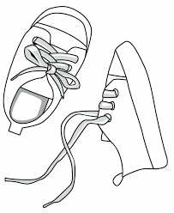
Zawiązane sznurowadła nie są niebezpieczne.
W zawiązanych mocno butach gnam, gdy jest słonecznie.
Zawiązane sznurowadła wiedzą dobrze o tym,
że bez dobrych dziurek w butach można mieć kłopoty.
Zawiązane sznurowadła nigdy nic nie mówią.
W zawiązanych mocno butach nogi się nie gubią.
Zawiązane sznurowadła z pętelką na końcu,
skuwki w górę wyciągają do nieba, ku słońcu.
Zawiązane sznurowadła w brązowym kolorze
razem z trzewikami były gdzieś nad jakimś morzem.
Zawiązane sznurowadła rolę swoją znają.
Nigdy ponad ziemskie sprawy się nie wywyższają.
Dryndzą sobie nawet czasem w takt kroków wesoło.
Czasem chcą pamiętać więcej, więc się suplą w koło.
Zawiązane sznurowadła z wami droga taka.
W zawiązanych mocno butach choćby na kraj świata.
http://bartosz-mirkowski.bloog.pl/

- „Rozmowy rozwiązanych butów” – drama z wykorzystaniem pary rozwiązanych butów:
- tworzenie dialogów w parach
- prezentacja scenek na forum klasy

- Oglądanie sznurowadeł – czynności manipulacyjne:
- nazywanie kolorów
- określanie faktury
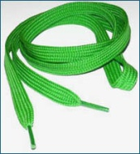
- porównywanie z zastosowaniem pojęć dotyczących długości, szerokości
i grubości
- długi, dłuższy, najdłuższy, taki sam
- krótki, krótszy, najkrótszy, taki sam
- szeroki, szerszy, najszerszy, taki sam
- wąski, węższy, najwęższy, taki sam
- gruby, grubszy, najgrubszy, taki sam
- porównywanie długości sznurówek w odniesieniu do wybranej, stanowiącej „wspólną” miarę
- układanie ze sznurówek: liter, wyrazów, figur geometrycznych

- „Sznurowane wzorki” – obrazek kreatywny:
- uczniowie otrzymują kolorowe tekturki w kształcie figur geometrycznych
z licznymi dziurkami
- przez dziurki przewlekają kolorowe sznurówki tak, aby stworzyły obrazek
- prezentacja obrazka na forum klasy

- „Między szczeblami drabinki”” – zabawa ruchowa z elementem równowagi:
- uczniowie układają ze sznurówek dwie równoległe linie w odstępie 20 cm
- nauczyciel układa ze sznurówek szczeble drabinki
- na polecenie nauczyciela uczniowie przechodzą kolejno między szczeblami drabinki tak, aby nie popsuć drabinki
- kto przeszedł po drabince, idzie na koniec swojej kolejki

- „Buty i botki” - oglądanie i porównywanie różnych rodzajów butów
- nazywanie:
- sandały, kalosze, trzewiki, kozaki, pantofle, baletki, oficerki, glany, mokasyny, trapery, japonki, klapki, kierpce, chodaki, espadryle
- określanie ich zastosowania
- dobieranie butów do pary, przeliczanie par
- porównywanie zapięć:
- klamerki, sprzączki, paski, suwaki, guziki, rzepy, sznurówki

- Słuchanie wiersza W. Chotomskiej „Sznurowadła”:
- odrysowywanie buta na tekturce
- robienie dziurkaczem dziurek
- nawlekanie sznurówek przez dziurki
- próby samodzielnego wiązania sznurowadeł

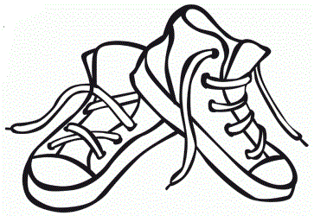
Komu myśl do głowy wpadła,
by wymyślić sznurowadła?
Kto nas skazał na torturki,
by przez dziurki przewlec sznurki?
Wynalazca sznurowadeł
to na pewno był ktoś taki,
kto nie wiedział, że na świecie
są dzieciaki przedszkolaki.

- „Jak zawiązać sznurowadła?” - oglądanie filmu w kanale YouTube:
https://www.youtube.com/watch?v=XY6qe4peSCE
- dzielenie się spostrzeżeniami
- kolejna próba samodzielnego wiązania sznurowadeł

- „Bajka o dwóch myszkach” – zapoznanie z tekstem wierszyka:
- nauka tekstu
- recytowanie wierszyka z jednoczesnym zawiązywaniem sznurowadeł

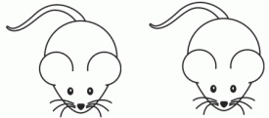
Były sobie dwie myszki Miki i Piki. Miały długie ogonki. (trzymamy oba sznurowadła)
Zamieniły się miejscami (krzyżujemy sznurówki)
Jedna myszka weszła do norki (wkładamy jeden koniec sznurowadła w utworzone oczko)
Druga ją zamknęła (zaciskamy supeł)
Jedna wystawiła uszko (robimy z jednego końca sznurowadła małe uszko)
Druga ją okrążyła i wystawiła swoje (owijamy sznurówkę dookoła uszka i przez otwór wypychamy drugie sznurowadło)
Przyszedł kot, złapał myszki za uszy i wyciągnął z norki (łapiemy palcami obu rąk za oba uszka i zaciskamy oba sznurowadła).

- „Uszy królika” – zapoznanie z tekstem wierszyka:
- prezentacja drugiego sposobu wiązania butów
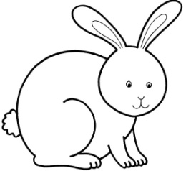
- samodzielne wiązanie sznurowadeł

Tu króliczek ma główkę (robimy supełek)
Tu ma uszko prawe, a tu uszko lewe (robimy pętelki ze sznurowadeł)
Krzyżujemy uszka, pod spodem przeciągamy
Gdy je mocno pociągniemy, to kokardkę mamy.

- „Jak zawiązać buty w 3 sekundy?”- oglądanie filmu w kanale YouTube:
https://www.youtube.com/watch?v=Gz5QjiUYF-E
- poznanie szybkiej techniki wiązania butów
- próby samodzielnego wiązania butów

- „Zawody ze sznurowadłami” - zabawa ruchowa przy piosence:
- słuchanie piosenki „Sznurowadła” (sł. H. Stefanowska, muz. Z. Ciechan)
- uczniowie ustawiają na środku sali kilka butów z rozwiązanymi sznurowadłami
- przy każdym bucie staje jeden (chętny) zawodnik; pozostali uczniowie siedzą w gromadce i obserwują kolegów
- wraz z rozpoczęciem piosenki zawodnicy przykucają przy butach i starają się jak najszybciej związać sznurowadła na kokardki
- wszyscy powinni wykonać zadanie, zanim skończy się piosenka
- zwycięża ten uczeń, który najszybciej zawiąże sznurowadła

Sznurowadła –dła –dła –dła!
Rozwiązadła –dła –dla –dła!
Takie dwa, takie dwa
sznurowadli –dli –dli –ska!
Przez nie upadła Asia jak placek,
przez nie za chwilę głośno zapłacze.
Sznurowadła…

- Techniki wiązania butów – oglądanie ilustracji:
- poznanie ciekawych sposobów wiązania sznurowadeł
http://www.mmbialystok.pl/artykul/12-sposobow-na-wiazanie-sznurowek
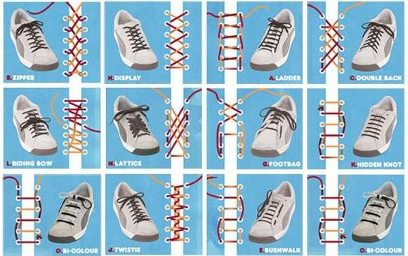

Opracowała:
mgr Wiesława Twardowska

SCENARIUSZ ZAJĘĆ ZINTEGROWANYCH – klasa 1

inspirowany filmem „Siedmiu krasnoludków ratuje Śpiącą Królewnę” – dystrybutor „Kino Świat”
Temat: „Znamy te bajki”
Cele ogólne:
- utrwalenie znajomości bajek i baśni
- rozbudzanie zainteresowania książką, jako źródłem radości i przeżyć
- rozwijanie umiejętności odbierania, rozumienia i wyrażania treści przekazywanych przez niewerbalne środki wyrazu
- doskonalenie umiejętności rozwiązywania zagadek słownych
- tworzenie motywacji do samodzielnego czytania
- wdrażanie do czytania ze zrozumieniem
Cele operacyjne:
Uczeń:
- swobodnie wypowiada się na temat filmu
- uważnie słucha czytanego tekstu
- rozwiązuje zagadki słowne
- czyta wyrazy, zdania i teksty ze zrozumieniem ich treści
- zna tytuły i bohaterów wybranych bajek i baśni
- przestrzega reguł pisowni tytułów
- przyporządkowuje napisy do ilustracji
- rozwija spostrzegawczość
- interpretuje treści przekazywane przez niewerbalne środki wyrazu
- dodaje i odejmuje w zakresie 20
- rozwija wyobraźnię i ekspresję twórczą
Liczba uczniów: dowolna
Formy pracy: grupowa, zespołowa i indywidualna

Środki dydaktyczne: utwór E. Waśniowskiej „Prima aprilis” oraz D. Gellner „Bajkowa zgadywanka” (wyd. Sara, Warszawa 2011), kartoniki z tytułami, nazwami przedmiotów
i imionami bohaterów bajek i baśni, ilustracje przedstawiające bohaterów bajek i baśni, teksty zagadek słownych, w kopercie dla każdego ucznia (puzzle, tekst wiersza D. Gellner „Bajkowa zgadywanka”, graf liczbowy), obręcze gimnastyczne, kartony, pastele.

Bibliografia:
J. Stec „Zagadki dla najmłodszych” MAC Edukacja S.A.Kielce 1996

PRZEBIEG:

- Nawiązanie do filmu „Siedmiu krasnoludków ratuje Śpiącą Królewnę”:
  - dzielenie się spostrzeżeniami na temat filmu

- Słuchanie wiersza E. Waśniowskiej „Prima aprilis”:
- swobodne wypowiedzi uczniów na temat żartu autorki wiersza

Czerwony Kopciuszek,
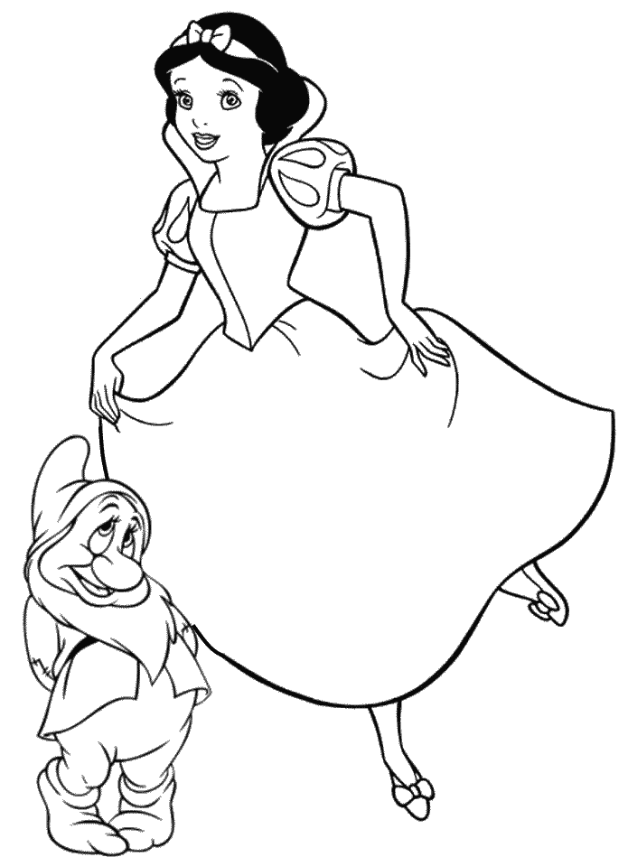
Jaś, Brzydkie Kociątko,
Małgosia z zapałkami
i w butach Kaczątko.
Śnieżka na ziarnku grochu,
Księżniczka z zapałkami,
Śpiąca Sierotka Marysia,
Kapturek z krasnoludkami.
Kruk z koszyczkiem dla babci,
wilk z serem w dziobie i lis
przywitali wesoło
i hucznie –
prima aprilis.
Tańczyli aż do rana
i pogubili się właśnie.
Może im pomożecie
odnaleźć właściwe baśnie?

- porządkowanie tytułów bajek i baśni - dobieranie kartoników w pary
- odczytanie uporządkowanych tytułów
- Czerwony Kapturek
- Brzydkie Kaczątko
- Dziewczynka z zapałkami
- Kopciuszek
- Jaś i Małgosia
- Kot w Butach
- Królewna Śnieżka i siedmiu krasnoludków
- Kruk i lis
- O krasnoludkach i sierotce Marysi
- Księżniczka na ziarnku grochu
- Śpiąca Królewna
krasnoludków
i Małgosia
Brzydkie
z zapałkami
Czerwony

Dziewczynka
Jaś
Kaczątko
Królewna
i siedmiu

O krasnoludkach
Kopciuszek
Śnieżka
Księżniczka
na ziarnku

Kot
Marysi
Królewna
Śpiąca
grochu

w butach
i lis
i sierotce
Kruk
Kapturek

- zapisanie tytułów bajek i baśni w zeszytach
- zwrócenie uwagi na prawidłową pisownię tytułów

- „Przyjaciele Królewny Śnieżki” – rozwiązywanie zagadek słownych:
- losowanie i odczytywanie zagadek
- odgadywanie imienia postaci
- odszukanie karteczki z imieniem postaci
- przyporządkowanie napisu do ilustracji
Na podwórku je tępiono.  Kto powie, dlaczego?  Gdy dorosło łabędzie  przyjęły go jak swego. | Gdy potarł lampę zakurzoną, od razu miał rzecz wymarzoną. | Tylko cal wysokości miała ta dzieweczka, dlatego też jej imię brzmiało …
Chociaż kłopoty z wilkiem miała,  wyszła z opresji zdrowa i cała. | Jakie imiona mają braciszek  i siostrzyczka, którzy w lesie spotykają chatkę zrobioną  z pierniczka? | Jaka dziewczynka ma roboty wiele, a na pięknym balu gubi pantofelek?
Łatwo mnie poznacie, gdy bajkę wspomnicie.  Chodziłem tam w butach, miałem lżejsze życie. | Bardzo wiele przygód miała drewniana chłopczyna,  zanim z ojcem się spotkała w … brzuszysku rekina. | W chatce krasnoludków mieszka prześliczna królewna…
Każda królewna, a tym bardziej ona, uważać winna na wrzeciona. | Jaka postać mała jak drobna część ciała, bardzo duże kroki bez trudu stawiała? | Powiedz, który to niedźwiadek Prosiaczka jest sąsiadem, Kłapouchego i Krzysia małego kolegą?

Brzydkie Kaczątko | Aladyn | Calineczka | Czerwony Kapturek
Kopciuszek | Kot w butach | Pinokio | Śnieżka
Tomcio Paluszek | Kubuś Puchatek | Jaś i Małgosia | Śpiąca Królewna

- „Kto to zgubił?” – ćwiczenia w czytaniu:
- odczytanie wyrazów: lampa, buty, jabłko, pantofelek, wrzeciono, dynia, kapturek, piernik
- przyporządkowanie napisów do imion postaci z bajek
Kot
jabłko
czarownica

buty
Aladyn

pantofelek
Jaś i Małgosia

wróżka
lampa
Kopciuszek

dynia

piernik

- „Kto ukrył się w karecie?” – puzzle:
- składanie obrazka z części
- odgadywanie, kto ukrył się w karecie

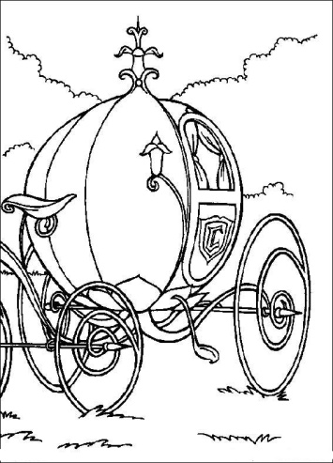

- Słuchanie utworu D. Gellner „Bajkowa zgadywanka”:
- odgadywanie imion postaci z bajek
- podkreślanie w treści wiersza imion postaci z bajek lub baśni

Jeździ kareta po świecie. A kto jest w tej karecie?
Przy oknie z lewej strony Kapturek. Jaki?
Dalej na stercie poduszek malutki Tomcio ...
Spoza wielkiego kosza śmieje się Jaś i ...
Uwaga! Oj, uwaga! To przecież Baba ...
Koło lalki i misia stoi sierotka ...
Pomiędzy walizkami Dziewczynka z ...
A tam, gdzie największy tłok, zgrzyta zębami…
Ciekawe, czy już wiecie, kto ukrył się w karecie?

- „Kot w butach” – zabawa ruchowa z elementem czworakowania:
- nauczyciel wyznacza z boku sali domek kota, a naprzeciw norki dla myszek wyznaczone obręczami
- kot w siadzie klęcznym śpi z głową na kolanach
- na zawołanie „Myszki z norek!” myszki wybiegają z norek i cichutko biegają na czworakach
- na zapowiedź „Kot!” – kot wykonuje koci grzbiet i miaucząc biega za myszkami, które szybko wracają do swoich norek
- po złapaniu dwóch myszek następuje zmiana kota

- „Postaci z bajek i baśni” – kalambury:
- losowanie kopert z wyrazami charakterystycznymi dla danych bajek lub baśni
- odczytywanie wyrazów
- odgadywanie tytułu bajki lub baśni
- Baba Jaga, chatka, pierniki
- siostry, pantofelek, dynia
- młynarz, wąsy, buty
- koszyk, babcia, wilk
- ziarenko, doniczka, kwiat
- roślina, wieża, włosy
- śnieg, lustro, Kaj
- łóżko, pierzyna, groch
- statek, rybi ogon, książę
- krasnoludki, jabłko, królewna

- „Zgadnij, kim jestem?” – zabawa pantomimiczna:
- losowanie kartek z imionami postaci z bajek lub baśni
- naśladowanie ich zachowania za pomocą ruchów, gestów, mimiki
- odgadywanie imion postaci

- „Jaka to bajka?” – rozwiązywanie zagadki matematycznej
- uzupełnianie grafu liczbowego
- uczniowie wykonują działania, a następnie wpisują w kółka odpowiednie liczby, przyporządkowują im litery i odczytują rozwiązanie
+5 -3 +7 -3 -2 +6
14
8
10
13
6
9
4

4 | 6 | 8 | 9 | 10 | 13 | 14
A | I | B | L | A | B | A

- „Dlaczego lubimy bajki i baśnie?” – burza mózgów:
- swobodne zgłaszanie pomysłów i wymiana poglądów
- analiza pomysłów i wybór najtrafniejszych odpowiedzi

- „Zaczarowany dywan” – improwizacja słowna:
- uczniowie zajmują miejsca na dywanie
- chętny uczeń siada na środku, zamyka oczy i opowiada krótki fragment wymyślonej przez siebie bajki
- gdy opuści dywan, opowiadanie kontynuuje następny chętny uczeń

- „Bajkowy bal” – improwizacja ruchowa przy muzyce:
- uczniowie poruszają się swobodnie w rytm muzyki
- na sygnał dany przez nauczyciela zamieniają się w wybrane przez niego postaci: Kota w butach, Baba Jagę, wilka, Jasia i Małgosię, Tomcia Paluszka, Kopciuszka…

- „Moja ulubiona postać z bajki” – rysowanie pastelami przy muzyce relaksacyjnej:
- rysowanie pastelami ulubionej postaci z bajki lub baśni
- zorganizowanie wystawy prac uczniów

Opracowała:
mgr Wiesława Twardowska

SCENARIUSZ ZAJĘĆ ZINTEGROWANYCH – klasa 2

inspirowany filmem „Siedmiu krasnoludków ratuje Śpiącą Królewnę” – dystrybutor „Kino Świat”
Temat: „W paszczy Palnika”
Cele ogólne:
- kształtowanie umiejętności poprawnego konstruowania wypowiedzi na dany temat
- zapoznanie z przyczynami powstawania pożarów oraz ich skutkami
- wdrażanie do przestrzegania zasad bezpiecznego zachowania się podczas pożaru
- utrwalenie znajomości numerów alarmowych
- kształtowanie szacunku dla pracy strażaka
- wspomaganie rozwoju operacyjnego rozumowania
- kształtowanie motywacji do samodzielnego czytania
- ćwiczenie spostrzegawczości wzrokowej
- rozwijanie umiejętności współdziałania podczas pracy w zespole
Cele operacyjne:
Uczeń:
- swobodnie wypowiada się na określony temat
- wie, jakie są skutki i przyczyny pożarów
- zna zasady zachowania się podczas pożaru
- przestrzega zasad bezpieczeństwa przeciwpożarowego
- zna numery alarmowe
- interesuje się pracą strażaka
- dokonuje oceny zachowania bohatera opowiadania
- wyciąga wnioski z przeprowadzanych doświadczeń
- uzupełnia zdania podanymi wyrazami
- aktywnie uczestniczy w proponowanych działaniach

Liczba uczniów: dowolna
Formy pracy: indywidualna, zespołowa i grupowa
Środki dydaktyczne: komputery z dostępem do Internetu, ekran, rzutnik, opowiadanie
Cz. Janczarskiego „Jak Wojtek został strażakiem?” (NK, Warszawa 2010), galeria zdjęć z filmu „7 krasnoludków ratuje Śpiącą Królewnę”, encyklopedia, słowniki języka polskiego; dla każdego zespołu (pocięty na części kadr z filmu przedstawiający smoka Palnika, rozsypanka wyrazowa), dla każdego ucznia – zdania z brakującymi wyrazami; fotografie przedstawiające palniki, materiały do doświadczeń (patyki, drewienka, siano, świeczki, sznurek, krzemienie, krzesiwo, zapałki, zapalniczki, zapalarki, woda, piasek, koc gaśniczy, słoik), 2 wiadra z wodą.
PRZEBIEG:
- Nawiązanie do filmu „7 krasnoludków ratuje Śpiącą Królewnę”:
- swobodne wypowiedzi uczniów na temat filmu i głównych bohaterów

- Oglądanie galerii zdjęć z filmu:
http://stopklatka.pl/filmy/-/79836192,siedmiu-krasnoludkow-ratuje-spiaca-krolewne#prettyPhoto[pp_gal-1]/0/
- dzielenie się spostrzeżeniami
- nazywanie głównych bohaterów filmu

- „Portret Palnika” – ćwiczenie spostrzegawczości:
- podział uczniów na zespoły
- rozdanie pociętego kadru z filmu przedstawiającej smoka Palnika
- składanie „puzzli”
- nadawanie tytułu fotografii

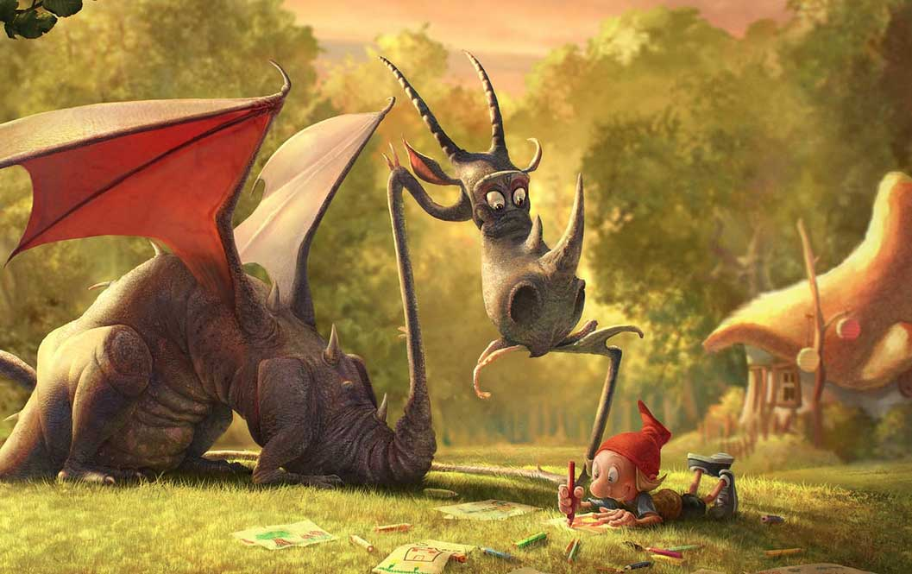

- Oglądanie kadru przedstawiającego smoka Palnika:
- opisywanie wyglądu smoka
- zwrócenie uwagi na wygląd, umiejętności, cechy charakteru
- układanie zdań pasujących do fotografii
- odczytanie zdań na forum klasy

- „Co potrafi smok?” - układanie zdań z rozsypanki wyrazowej:
- odczytanie wyrazów, porządkowanie zdań i przepisanie do zeszytów

trafił
ogniem.
niewoli
stepował.
Palnik

Palnik
ziać
do
potrafi
smoka.
księżniczki

doskonale
Ukochany
Groźny
smok
strasznego

- „Co to jest - palnik?” – burza mózgów:
- swobodne zgłaszanie pomysłów i wymiana poglądów
- analiza pomysłów
- podział uczniów na zespoły
- w zespołach: szukanie informacji w encyklopedii, słownikach języka polskiego lub Internecie
- odczytanie informacji
- palnik – część kuchenki gazowej, w której spala się gaz
- palnik – urządzenie do wytwarzania płomienia, używane m.in. do spawania metali
- określanie zastosowania palników
- w kuchenkach gazowych i urządzeniach do karmelizacji cukru, w chemii czy mikrobiologii do ogrzewania probówek i preparatów oraz w technice do lutowania, spawania, cięcia metali
.
- „Dlaczego smok nazywał się Palnik?”- swobodne wypowiedzi uczniów:
- dzielenie się przypuszczeniami
- oglądanie fotografii przedstawiających palniki
- prezentacja działania palnika Bunsena
- określanie kolorów i kształtów płomienia

- „Do czego ludziom potrzebny jest ogień?” – burza mózgów:
- swobodne zgłaszanie pomysłów i wymiana poglądów
- analiza pomysłów i wybór najtrafniejszych odpowiedzi
- ogień daje ludziom światło, ciepło, możliwość gotowania posiłków

- „Dawne sposoby rozniecania ognia”- oglądanie prezentacji:
http://www.survivaltube.pl/index.php?option=com_content&view=article&id=10:dawne-sposoby-rozniecania-ognia&catid=10:porady&Itemid=81
- dzielenie się spostrzeżeniami

- Warsztaty badawcze w terenie:
- próba samodzielnego rozpalenia ognia pod okiem nauczyciela
- uczniowie kręcą energicznie twardym patykiem umieszczonym pionowo w dłoniach, pocierając jednocześnie o miękkie drewienko, na którym układają niewielką ilość siana
- uczniowie wkładają gruby sznurek w nacięty, suchy drewniany patyk
i przeciągają raz w jedną, a raz w drugą stronę
- uczniowie pocierają krzemieniem o krzemień
- uczniowie uderzają krzesiwem (podłużnym kawałkiem metalu)
o krzemień
- badanie, dlaczego tarcie powoduje rozpalenie ognia:
- uczniowie energicznie pocierają ręką o ubranie
- wyciąganie wniosków

- „Jak ugasić ogień?”- doświadczenia:
- uczniowie wypróbowują sposoby gaszenia płomienia świeczki: dmuchają na płomień, polewają wodą, posypują piaskiem, nakrywają kocem gaśniczym, a następnie dzielą się spostrzeżeniami i wyciągają wnioski
- uczniowie nakrywają świecę słoikiem (płomień bez dostępu tlenu gaśnie)

- „W jaki sposób dzieci mogą pomóc w razie zauważonego pożaru?” – burza mózgów:
- swobodne zgłaszanie pomysłów i wymiana poglądów
- analiza pomysłów i wybór najtrafniejszych odpowiedzi

- „Gaszenie pożaru” – zabawa ruchowa:
- uczniowie ustawiają się w dwóch rzędach wzdłuż wyznaczonych linii
- pierwszy z uczniów w każdym rzędzie otrzymuje wiadro z wodą i na znak dany przez nauczyciela podaje wiadro koledze, który stoi za nim; ten podaje kolejnemu itd.
- uczeń, który jest ostatni biegnie z wiadrem na początek rzędu;
- wygrywa drużyna, która pierwsza ustawi się w początkowym ustawieniu
i wyleje najmniej wody.

- Słuchanie opowiadania Cz. Janczarskiego „Jak Wojtek został strażakiem?”:
- swobodne wypowiedzi uczniów na temat bohaterskiego czynu Wojtka oraz najczęstszych przyczyn powstawania pożarów
- próba oceny postępowania bohatera opowiadania
- poznanie zasad właściwego zachowania się podczas pożaru
- uzupełnianie zdań brakującymi wyrazami
- wklejanie zdań do zeszytów

Nie ……………. z ogniem! | Nie ……………….. zapałkami!
Nie …………………. ognisk w lesie! | Nie ………………………… w lesie szklanych butelek!

rozpalaj | baw się | igraj | zostawiaj

- Spotkanie ze strażakami:
- poznanie najczęstszych przyczyn powstawania pożarów oraz ich skutków
- poznanie sposobów bezpiecznego zachowania się podczas pożaru
- utrwalenie znajomości numerów alarmowych
- pokaz wozu strażackiego i umiejętności strażaków

Opracowała:
mgr Wiesława Twardowska

SCENARIUSZ ZAJĘĆ ZINTEGROWANYCH – klasa 3

inspirowany filmem „Siedmiu krasnoludków ratuje Śpiącą Królewnę” – dystrybutor „Kino Świat”

Temat: „Jak rozpoznać czarownicę?”
Cele ogólne:
- zapoznanie z dawnymi wierzeniami ludowymi
- doskonalenie mowy komunikatywnej
- rozwijanie umiejętności kulturalnego dyskutowania
- wdrażanie do dostrzegania potrzeby pomagania innym w codziennych sytuacjach
- rozbudzanie ciekawości poznawczej i wyobraźni
- zaciekawienie nauką i otaczającym światem
- aktywizowanie myślenia dzieci
Cele operacyjne:
Uczeń:
- interesuje się dawnymi wierzeniami ludowymi
- opisuje wygląd i charakterystyczne cechy czarownicy
- wie, że czarownice są postaciami z wierzeń ludowych, bajek i baśni
- dostrzega konieczność pomagania innym w potrzebie
- umie zabrać głos w dyskusji i przedstawić własne stanowisko w sprawie
- uczy się argumentowania swoich wypowiedzi
- umiejętnie korzysta ze słownika języka polskiego
- rozwiązuje krzyżówkę z hasłem
- składa obrazek z części
- bawi się przy muzyce
- interesuje się eksperymentowaniem
- aktywnie uczestniczy w proponowanych działaniach
Liczba uczniów: dowolna
Formy pracy: grupowa, zespołowa i indywidualna
Środki dydaktyczne: słowniki języka polskiego, w kopercie dla każdego ucznia (fotografia Voldemorty pocięta na części, diagram krzyżówki z hasłem), odtwarzacz CD i płyta z piosenką „Magiczna liczba 7” (w: „Muzyka i ruch dla każdego” U. Bissinger-Ćwierz, wyd. Klanza 2007), opowiadanie O. Preussler „Malutka Czarownica” (NK, Warszawa 1994), materiały do eksperymentów (ugotowane jajka, butelki typu „Kubuś”, kartki papieru, zapałki, małe świeczki - podgrzewacze, talerzyki, gorąca i zimna woda, szklanki, butelki plastikowe, pinezki, ocet, atrament, wycięty kwiat lotosu, miska, rozpuszczalnik, styropian, pieprz czarny mielony, płyn do mycia naczyń).
PRZEBIEG:
- Nawiązanie do filmu „Siedmiu krasnoludków ratuje Śpiącą Królewnę”
- swobodne wypowiedzi uczniów na temat filmu
- zachęcenie do rozwiązania krzyżówki związanej z filmem

- Rozwiązywanie krzyżówki:
- odczytanie hasła (Voldemorta)

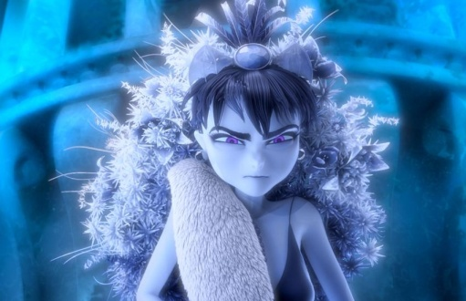
- dzielenie się spostrzeżeniami na temat filmowej czarownicy
- układanie fotografii Voldemorty pociętej w pionowe pasy

1 |  |  |  |  |  | V
 |  |  |  | 2 |  |  | 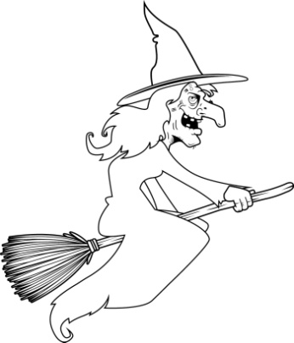
3
4
 |  |  |  |  | 5
6
7
 |  |  | 8
 |  |  | 9
- Odbiło zaklęcie czarownicy. (lustro)
- Aromatyczny, słodki roztwór przygotowywany przez czarownice. (eliksir)
- Grudkowata narośl skórna na nosie czarownicy. (brodawka)
- Ukłuła się nim Śpiąca Królewna. (wrzeciono)
- Tradycyjny pojazd czarownicy. (miotła)
- Czarny przyjaciel czarownicy. (kot)
- Baba Jaga kusiła nimi Jasia i Małgosię. (pierniki)
- U czarownicy zwykle na kurzej stopce. (chatka)
- Czarodziejska u czarownicy. (kula)

- „Kto to jest czarownica?” – wyjaśnienie słowa:
- formułowanie odpowiedzi
- szukanie informacji w słownikach języka polskiego
- odczytanie definicji

Czarownica – według dawnych wierzeń ludowych: kobieta podlegając wpływom diabła, mająca moc rzucania uroków.

- „Czarownica czy wiedźma?” – ćwiczenia słownikowe:
- szukanie synonimów wyrazu: czarownica
- wiedźma, Baba Jaga, jędza
- przypomnienie imion innych czarownic lub czarodziejów z bajek
- Baba Jaga, Malutka Czarownica, Czarnoksiężnik z Krainy Oz, Klakier…
- „Jak rozpoznać czarownicę?” – burza mózgów:
- dzielenie się wiadomościami
- zwrócenie uwagi na:
- wygląd,
- wiek,
- płeć,
- sposób przemieszczania się,
- usposobienie,
- atrybuty,
- towarzyszy życia (czarny kot, kruk, sowa lub wąż)

- „Magiczna liczba 7” – zabawa ruchowa przy piosence (sł. i muz. U. Bissinger-Ćwierz):
- uczniowie ustawiają się w kręgu i chwytają się za ręce
- chodząc w kręgu śpiewają piosenkę i wykonują kolejne ruchy

Czy znasz, czy znasz magiczną liczbę 7 (powtarzamy wers 2 razy)
Tak jest 1 (zatrzymujemy się i tupiemy prawą nogą)
Czy znasz, czy znasz magiczną liczbę 7 (powtarzamy wers 2 razy)
Tak jest 1 (zatrzymujemy się i tupiemy prawą nogą)
Tak jest 2 (tupiemy lewą nogą)
Czy znasz, czy znasz magiczną liczbę 7 (powtarzamy wers 2 razy)
Tak jest 1 (zatrzymujemy się i tupiemy prawą nogą)
Tak jest 2 (tupiemy lewą nogą)
Tak jest 3 (klękamy na prawe kolano)
Czy znasz, czy znasz magiczną liczbę 7 (powtarzamy wers 2 razy)
Tak jest 1 (zatrzymujemy się i tupiemy prawą nogą)
Tak jest 2 (tupiemy lewą nogą)
Tak jest 3 (klękamy na prawe kolano)
Tak jest 4 (klękamy na lewe kolano)
Czy znasz, czy znasz magiczną liczbę 7 (powtarzamy wers 2 razy)
Tak jest 1 (zatrzymujemy się i tupiemy prawą nogą)
Tak jest 2 (tupiemy lewą nogą)
Tak jest 3 (klękamy na prawe kolano)
Tak jest 4 (klękamy na lewe kolano)
Tak jest 5 (podpieramy się prawym łokciem)
Czy znasz, czy znasz magiczną liczbę 7 (powtarzamy wers 2 razy)
Tak jest 1 (zatrzymujemy się i tupiemy prawą nogą)
Tak jest 2 (tupiemy lewą nogą)
Tak jest 3 (klękamy na prawe kolano)
Tak jest 4 (klękamy na lewe kolano)
Tak jest 5 (podpieramy się prawym łokciem)
Tak jest 6 (podpieramy się lewym łokciem)
Czy znasz, czy znasz magiczną liczbę 7 (powtarzamy wers 2 razy)
Tak jest 1 (zatrzymujemy się i tupiemy prawą nogą)
Tak jest 2 (tupiemy lewą nogą)
Tak jest 3 (klękamy na prawe kolano)
Tak jest 4 (klękamy na lewe kolano)
Tak jest 5 (podpieramy się prawym łokciem)
Tak jest 6 (podpieramy się lewym łokciem)
Tak jest 7 (dotykamy czołem podłogi)
- Słuchanie opowiadania O. Preusslera „Malutka Czarownica” (NK, Warszawa 1994):
- zwrócenie uwagi na dobre uczynki czarownicy i pomoc innym w potrzebie
- ocena postępowania czarownicy
- nauka słów i melodii piosenki „Ta malutka czarownica” (sł. B. Kościuszko, muz. W. Kaleta):

Gruba księga, pełna czarów,
Wielka miotła, mądry kruk,
Miotła lata na kraj świata,
A kruk gada tak jak z nut.
Ta wesoła czarownica
Patrzy w księgę całe dnie,
Cicho mruczy, bo się uczy
Strasznie jej się czarów chce.
Ref. Wesołej czarownicy
Życzymy dobrych czarów
Bo też lubimy bardzo
Te śmieszne czary – mary
(bo też lubimy śmieszne czary te)
czary – mary (x6), bęc!

- „Czy czarownice istniały naprawdę?” – dyskusja:
- formułowanie argumentów za i przeciw
- badanie zasadności odmiennych stanowisk
- wyciągnięcie wniosków
- uzgodnienie wspólnego stanowiska

- „Jestem czarodziejem” – eksperymentowanie:
- uczniowie eksperymentują w zespołach wykonując polecenia nauczyciela
- wyciąganie wniosków
- dzielenie się spostrzeżeniami

Jajko w butelce:
Potrzebne będą: ugotowane na twardo i obrane ze skorupki jajka, butelka z otworem trochę mniejszym od jajka (np. butelka dla niemowlaków)
- Kawałek papieru zroluj luźno, zapal u dołu i wrzuć do butelki.
- Połóż jajo na szyjkę butelki.

Gasnąca świeczka:
Potrzebne będą: mała świeczka (podgrzewacz), zapałki, talerzyk, woda, szklanka.
- Połóż podgrzewacz na talerzu i nalej do niego trochę wody.
- Zakryj świeczkę szklanką.

Zaczarowana butelka
Potrzebne będą: butelka plastikowa, pinezka do zrobienia otworów
- Użyj ostrego przedmiotu, aby zrobić małą dziurkę w dolnej części butelki.
- Zakryj dziurkę palcem podczas nalewania wody do butelki.
- Zakręć butelkę i powoli odsuń palec od otworu. Czemu woda nie leci?
- Umieść butelkę nad zlewem lub miską. Odkręć nakrętkę i obserwuj, co się dzieje.

Znikający kolor
Potrzebne będą; 2 szklanki, gorąca i zimna woda, atrament, ocet.
- Do jednej szklanki wlej gorącą wodę, do drugiej zimną.
- Do każdej szklanki dodaj taką samą ilość atramentu.
- Mieszaj, aż atrament połączy się z wodą.
- Po chwili do szklanki z gorącą wodą dodaj ocet.

Kwiat lotosu
Potrzebne są: wycięty kwiat lotosu, miska, woda
- Wycięte i złożone kwiaty lotosu połóż na wodzie,

Znikający styropian
Potrzebne będą; rozpuszczalnik, styropian, talerz lub miska.
- Wlej rozpuszczalnik na talerz.
- Włóż styropian i obserwuj.

Uciekający pieprz
Potrzebne będą: miseczka z wodą, pieprz czarny mielony, płyn do mycia naczyń.
- Nalej wody do kubka i posyp ją na powierzchni niewielką ilością pieprzu.
- Umocz palec w płynie do mycia naczyń i dotknij do wody z pieprzem.

Opracowała:
mgr Wiesława Twardowska

